Министерство образования и науки Российской Федерации
Федеральное бюджетное государственное образовательное учреждение
высшего профессионального образования
УФИМСКИЙ ГОСУДАРСТВЕННЫЙ АВИАЦИОННЫЙ ТЕХНИЧЕСКИЙ
УНИВЕРСИТЕТ

Лабораторная работа №2
Термодинамический расчет ГТУ в условиях ISO

Группа ТЭМ-503
Студент _____________ Шатохин Н.А.
(подпись) (Ф.И.О.) Принял _________ Бикбулатов А.М.
(подпись) (Ф.И.О.)

Уфа 2012г
1 Цель работы
Целью выполнения работы является приобретение теоретических и практических навыков по построению математической модели и проведению термодинамического расчёта ГТУ в системе DVIGwT.

Исходные данные ГТУ – 115М

Газотурбинная энергетическая установка ГТЭ-115 М предназначена для эксплуатации на электрических станциях в составе парогазовых установок или индивидуально в простом цикле для выработки электрической и тепловой энергии в базовом, полупиковом и пиковом классах использования.
Газотурбинная установка представляет собой технологический комплекс оборудования в блочно-комплектном исполнении, что обеспечивает удобство монтажа и обслуживания.

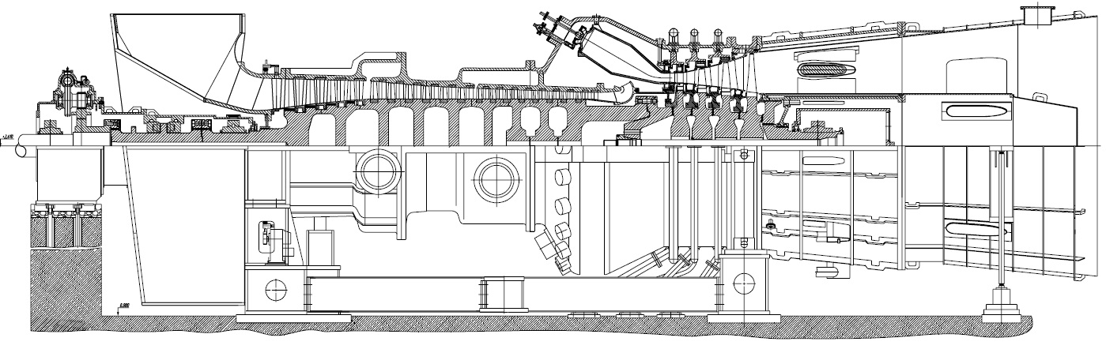
Рисунок 1.1 – Продольный разрез ГТЭ – 115М

Таблица 1.1 – Техническая характеристика ГТЭ-115 М
Наименование параметра | Единица  измерения | Номинальная  мощность | Пиковая  мощность
Мощность на клеммах электрического генератора | МВт | 136,4 | 169,4
Коэффициент полезного действия | % | 35,27 | 35,5
Температура выхлопных газов | °С | 537,0 | 560
Расход выхлопных газов | кг/с | 418,2±5 | 418,2±5
Выбросы оксидов азота, не более | мг/м3 | 25 | -
Расход топлива  - природный газ  (c Hu = 47313 кДж/кг) | кг/час | 29127,6 | -
Частота вращения ротора ГТЭ-115М | об/мин | 3000 | 3000

Исходные данные:

1. Расход воздуха через двигатель
;
2. Степень повышения давления в компрессоре
π_{К}*=13,82;
3. Температура газа перед турбиной
T*_{Г} = 1493 K;
4. Низшая теплотворная способность топлива по техническим характеристикам турбины
(для природного газа);
5. Коэффициент полноты сгорания топлива по [(1), стр.20]
(для природного газа);
6. Механический КПД:
;
7. Частота вращения ротора:
;
8. Номинальная мощность:
.

2 Общие теоретические сведения

2.1 Краткие теоретические сведения о газотурбинных установках

Газовая турбина (фр. turbine от лат. turbo вихрь, вращение) – это тепловой двигатель непрерывного действия, в лопаточном аппарате которого энергия сжатого и нагретого газа преобразуется в механическую работу на валу. Состоит из ротора (рабочие лопатки, закреплённые на дисках) и статора (направляющие лопатки, закреплённые в корпусе).
Принцип работы газовой турбины можно описать так. Газ, имеющий высокую температуру и давление, поступает через сопловой аппарат турбины в область низкого давления за сопловой частью, попутно расширяясь и ускоряясь. Далее, поток газа попадает на рабочие лопатки турбины, отдавая им часть своей кинетической энергии и сообщая лопаткам крутящий момент. Рабочие лопатки передают крутящий момент на вал турбины.
Газовые турбины используются в составе газотурбинных двигателей (применяются для транспорта) и газотурбинных установок (применяются на ТЭЦ в составе стационарных ГТУ, ПГУ).
Газотурбинная установка (ГТУ) – энергетическая установка, конструктивно объединяющая газовую турбину, электрический генератор, газовоздушный трака, систему управления и вспомогательные устройства.
ГТУ предназначены для эксплуатации в любых климатических условиях как основной или резервный источник электроэнергии и тепла для объектов производственного или бытового назначения. Области применения газотурбинных установок практически не ограничены: нефтегазодобывающая промышленность, промышленные предприятия, муниципальные образования.
Отличие энергетических газовых турбин от авиационных в том, что их массогабаритные характеристики значительно ниже, они имеют каркас, подшипники и лопастную систему более массивной конструкции. По размерам промышленные турбины варьируются от монтируемых на грузовики мобильных установок до огромных комплексных систем.
Другое их преимущество заключается в большой маневренности (способности включаться/выключаться в течение нескольких минут, поставляя добавочную мощность во время пиковых нагрузок). Поскольку они менее эффективны, чем электростанции комбинированного цикла, они обычно используются как пиковые электростанции и работают от нескольких часов в день до нескольких десятков часов в год, в зависимости, от потребности в электроэнергии. В областях с недостаточной базовой нагрузкой и на электростанциях, где электрическая мощность выдается в зависимости от нагрузки, газотурбинная установка может регулярно работать в течение большей части суток.

2.2 Термодинамический расчёт ГТУ идеального цикла

На рисунке 2.1 представлена принципиальная схема одновальной ГТУ, работающей по циклу Брайтона. Рабочий цикл установки показан на рисунке 2.2.

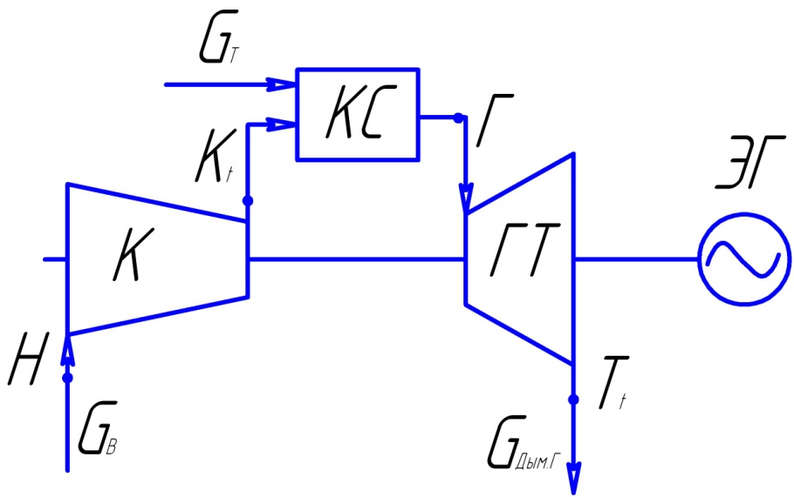

Рисунок 2.1 – Принципиальная схема ГТУ простого цикла:
К – компрессор; КС – камера сгорания; ГТ – газовая турбина; ЭГ – электрогенератор

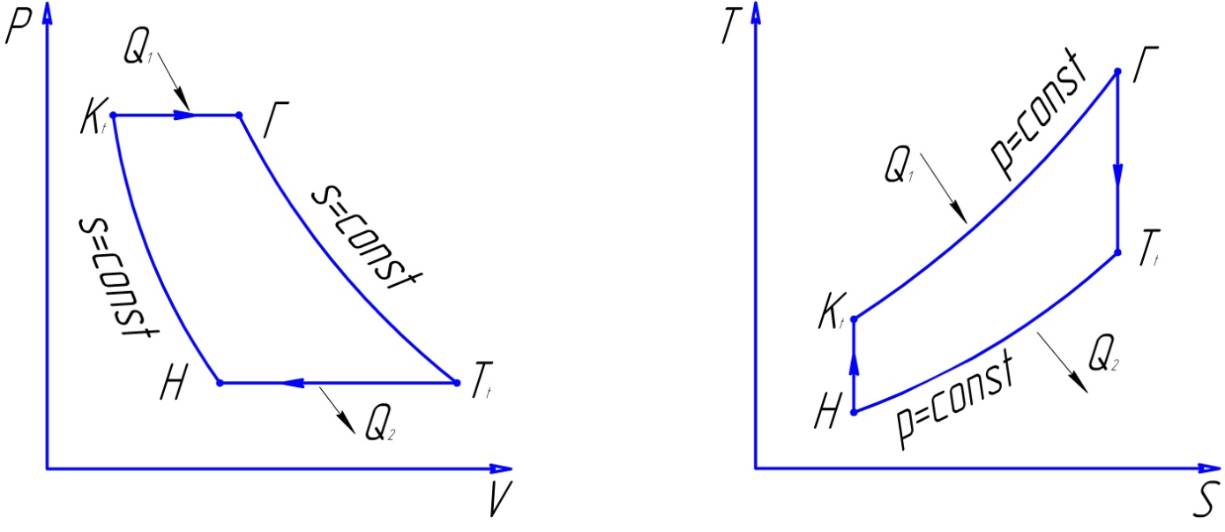
Рисунок 2.2 – Диаграмма идеального цикла ГТУ в P-v в T-s координатах:
Q₁ – теплота, подведённая к рабочему телу; Q₂ – теплота продуктов сгорания
При выполнении термодинамического расчёта определяются параметры состояния рабочего тела по сечениям проточной части, мощность на выходном валу и показатели экономичности работы установки.
Термодинамический расчёт ГТУ носит характер поверочного расчёта, поскольку определяются основные показатели установки при заданных параметрах проточной её части. Результаты расчёта используются при проведении проверочных и проектировочных газодинамических и прочностных расчётов элементов проточной части ГТУ, при выборе рациональной схемы ГТУ [1].
В общем случае термодинамический расчёт может быть выполнен для различных режимов работы ГТУ. В данной работе рассматривается термодинамический расчёт на номинальном режиме в условиях ISO (T_{H} = 288,15 K; P_{H} = 101,325 кПа).
2.3 Система компьютерного моделирования DVIGwT

Система DVIGwT предназначена для проведения структурного и параметрического анализа газотурбинных двигателей, составления и расчёта тепловых схем паротурбинных и парогазовых установок. В системе DVIGwT математическая модель создаётся из типовых элементов посредством их соединения типовыми информационными связями через соответствующие соединительные звенья элементов. Построение модели осуществляется на визуальном уровне, отображаемом в соответствующем окне на мониторе компьютера, при этом информационное построение модели происходит автоматически.
Интерфейс системы выполнен в многооконном режиме, состоящим из главного меню, панели инструментов, окон: «Модели», «Доступные типы элементов» и приближен к стандартному виду операционной системы Windows.
После запуска системы на экране появляется главное меню. При создании новой модели или открытии существующей модели из имеющегося набора моделей в каталоге «MOD» появляются окно «Модель» и окно «Доступные типы элементов». При просмотре файла результатов в виде графиков появляется окно модуля вывода графиков со своим интерфейсом.
Система оснащена возможностью вызова справки.
Вызов справочной информации по системе осуществляется нажатием клавиши F1; вызов справочной информации по элементам, входным и выходным параметрам – одновременным нажатием комбинации клавиш Alt+F1.
Создание новой модели выполняется любым из следующих способов. Окно «Модель» появляется на экране монитора при выполнении команды: «Открыть» [Файл – Открыть] или при нажатии соответствующих кнопок на панели инструментов. Результат выполнения команды показан на рисунке 2.1.
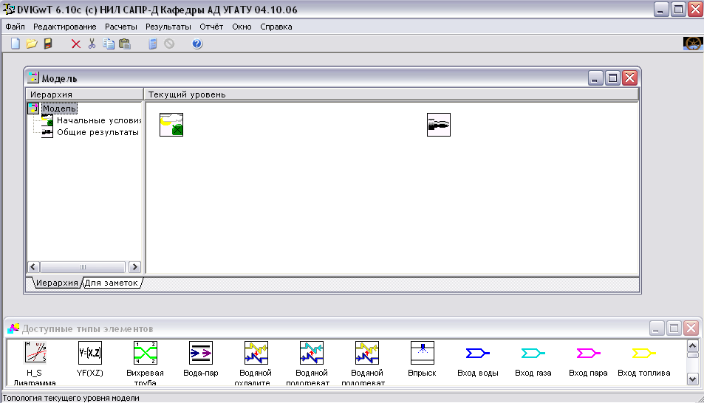
Рисунок 2.1 – Окно «Модель»
Окно «Модель», при активной закладке «Иерархия», разделено на два окна: «Иерархия» и «Текущий уровень». В окне «Иерархия» отражается иерархическая структура модели. Заметим, что всегда первым элементом иерархической структуры является пункт «Начальные условия» а последним – «Общие результаты».
В окне «Текущий уровень» отображается расчетная схема модели установки, которая конструируется из доступных элементов, путем их перетаскивания мышью из окна «Доступные типы элементов». Нажатие курсором мышки на название «Иерархия» или «Текущий уровень» вызывает разворачивание соответствующего окна до размеров, соответствующих окну «Модель». Повторное нажатие на соответствующее название приводит к возврату окон в исходное состояние.
Окно «Доступные типы элементов» появляется на экране монитора при выполнении команды «Новая модель» или «Открыть» [Файл – Открыть] или при нажатии соответствующих кнопок на панели инструментов и содержит набор типовых элементов, необходимых для конструирования схемы установки. Изображение окна «Доступные типы элементов» показано на рисунке 2.2.

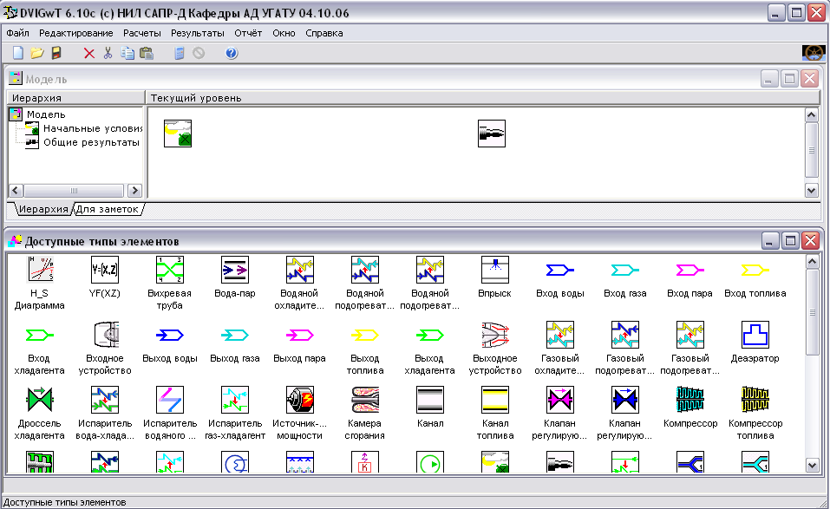
Рисунок 2.2 – Окно «Доступные типы элементов»
Типовые элементы представлены в виде иконок со схематическим изображением, отражающим суть элемента. Для удобства пользования элементы расположены в алфавитном порядке. Добавление нового элемента осуществляется путём его перетаскивания в поле правой части окна «Модель» – окно «Текущий уровень».

3 Методика проведения работы
3.1 Построение математической модели ГТУ

В качестве примера рассмотрим построение математической модели и термодинамический расчёт в условиях ISO одновальной газотурбинной установки ГТУ – 115М.
Технические характеристики ГТУ – 115М в условиях ISO представлены в таблице 1.1.
Построим схему модели ГТУ, состоящую из следующих основных элементов:
- начальные условия;
- общие результаты;
- входное устройство;
- компрессор;
- вход топлива;
- камера сгорания;
- турбина газовая;
- суммирование мощности;
- источник-потребитель мощности.
Изображение модели ГТУ – 115М в собранном виде, показано на рисунке 3.1.
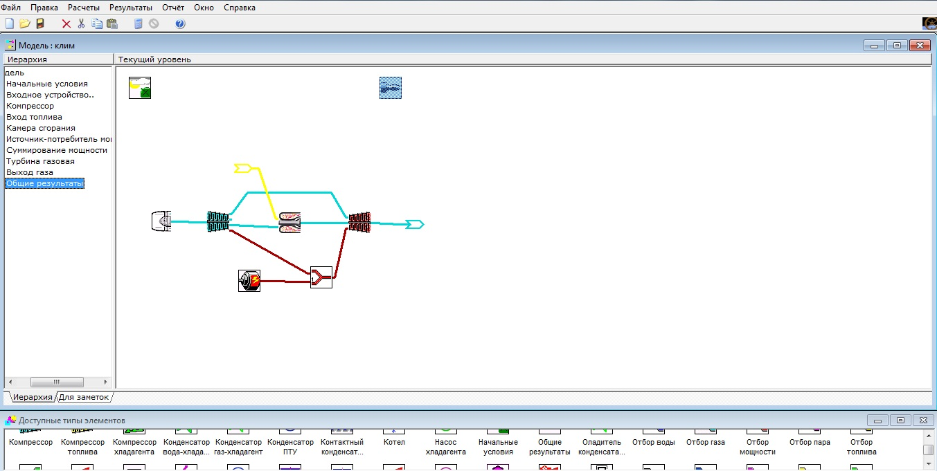
Рисунок 3.1 – Математическая модель ГТУ – 115М
После построения математической модели необходимо ее сохранить в каталоге «MOD» [Файл – Сохранить как], указав соответствующее имя. Для открытия существующей модели, необходимо выполнить команду: [Файл – Открыть] или нажать соответствующую кнопку на панели инструментов.
3.2 Формирование исходных данных

Для задания исходных данных по элементам модели, выполняется двойное нажатие левой клавишей мыши по элементу модели, которое открывает окно элемента модели с одноименным названием (например, для элемента «Входное устройство» открываем окно «Входное устройство»). В закладке «Входные параметры» задаются исходные данные. Данная операция повторяется для всех элементов модели. В этих элементах значения входных параметров задаются в первом приближении.
При затруднениях, в задании исходных данных, необходимо сделать активным интересуемый входной параметр и нажать сочетание клавиш Alt+F1, вызвав тем самым справку по данному параметру. На экране появится окно справки с соответствующим пояснением.
Пример вызова справки для параметра «Теплотворная способность топлива [кДж/кг]» во вкладке «Входные параметры» элемента модели «Начальные условия» представлен на рисунке 3.2.
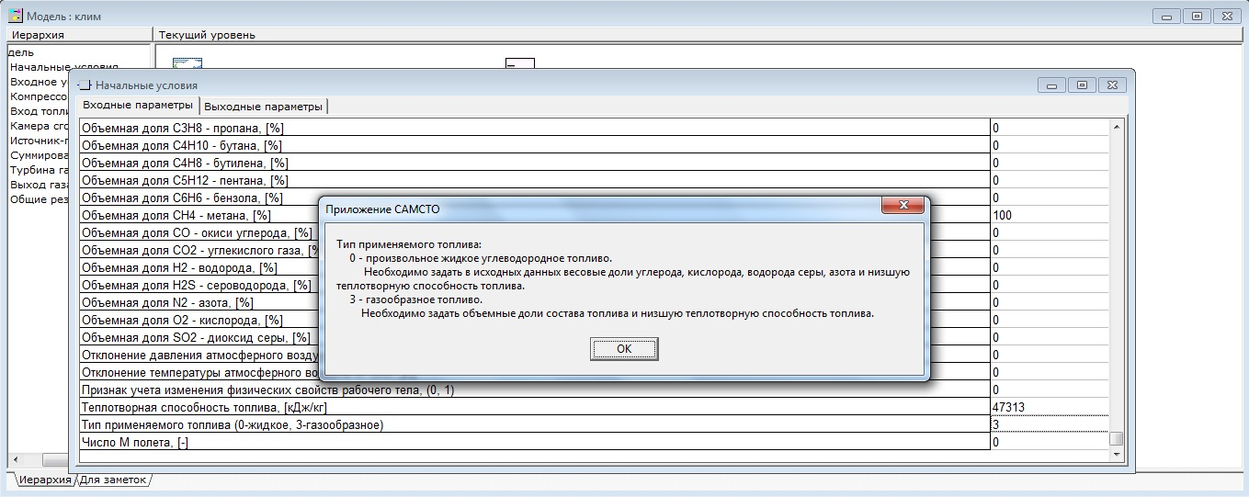
Рисунок 3.2 – Окно справки
Ниже представлен процесс задания исходных данных для всех элементов модели, отражающий особенности формирования каждого элемента.
Элемент модели «Начальные условия»
При двойном клике мышью на элементе модели открывается следующее окно (рисунок 3.3):
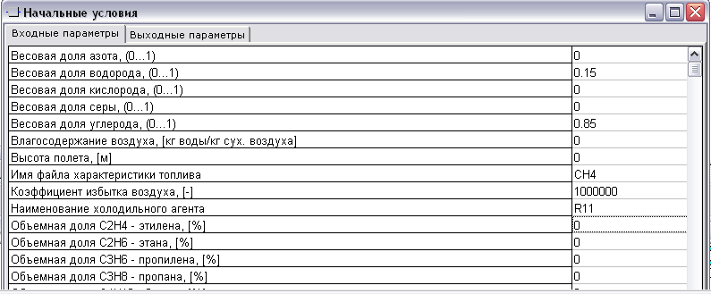
Рисунок 3.3 – Исходные данные к элементу модели «Начальные условия»

Во вкладке «Входные параметры» в соответствующих строках указывается тип топлива, применяемого в ГТУ и его теплотворная способность.
Элемент модели «Входное устройство»
В расчёте принимается значение коэффициента полного давления входного устройства (ВУ) равным единице и задается расход воздуха на входе в ВУ в соответствие с исходными данными.
Окно исходных данных для элемента «Входное устройство» представлено на рисунке 3.4.
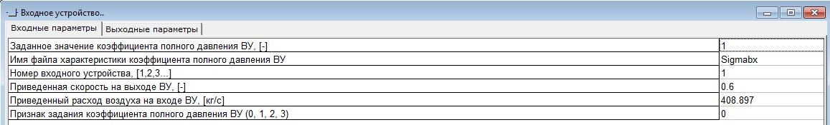
Рисунок 3.4 – Исходные данные к элементу модели «Входное устройство»
Элемент модели «Компрессор»
Для элемента «Компрессор» задаются следующие параметры:
- адиабатический КПД компрессора (0,83…0,88);
- относительный расход воздуха 1 и 2 отборов;
- частота вращения ротора ГТУ;
- расход воздуха через ГТУ;
- степень повышения полного давления в компрессоре.
Окно формирования исходных данных элемента модели «Компрессор» представлено на рисунке 3.5.

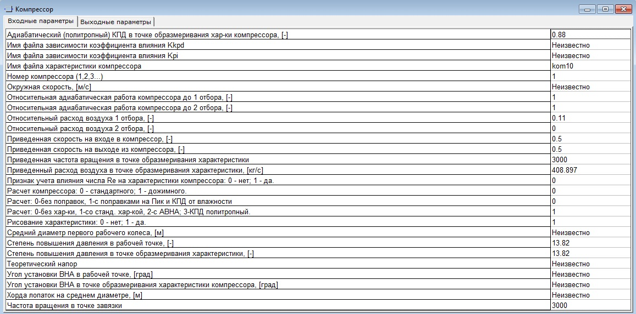
Рисунок 3.5 – Исходные данные элемента модели «Компрессор»
Элемент модели «Вход топлива»
Для элемента «Вход топлива» необходимо задать давление подаваемого в камеру сгорания топлива, расход топлива, степень сухости и его температуру.
Окно формирования исходных данных представлено на рисунке 3.6.
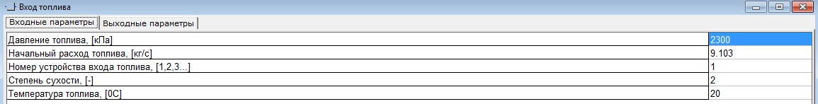
Рисунок 3.6 – Исходные данные элемента модели «Вход топлива»
Элемент модели «Камера сгорания»
Для элемента «Камера сгорания» задаются следующие параметры:
- значение коэффициента полного давления (0,94…0,96);
- значение коэффициента полноты сгорания топлива (0,985…0,995);
- температура газа на выходе из камеры сгорания.
Окно формирования исходных данных элемента модели «Камера сгорания» представлено на рисунке 3.7.
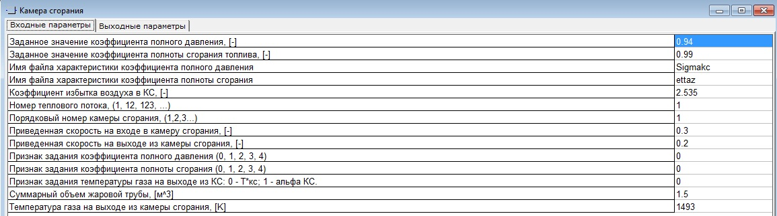
Рисунок 3.7 – Исходные данные элемента модели «Камера сгорания»
Элемент модели «Турбина газовая»
Для элемента «Турбина газовая» задаются следующие параметры:
- адиабатический КПД турбины (0,9…0,925);
- доля охлаждающего воздуха, подведенного к СА турбины 0,11;
- механический КПД ротора;
Окно формирования исходных данных элемента модели «Турбина газовая» представлено на рисунке 3.8.
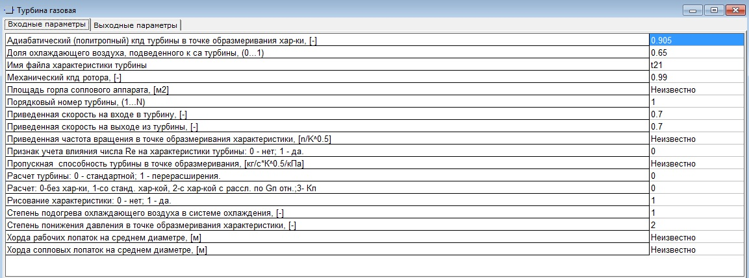
Рисунок 3.8 – Исходные данные элемента модели «Турбина газовая»
Элемент модели «Суммирование мощности»
Входные параметры данного элемента модели остаются неизменными.
Элемент модели «Источник-потребитель мощности»
Для элемента «Источник-потребитель мощности» задаются следующие параметры:

- КПД турбогенератора;
- мощность агрегата;
- частота вращения.
Окно формирования исходных данных элемента модели «Источник-потребитель мощности» представлено на рисунке 3.9.
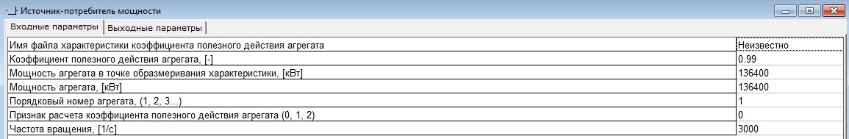
Рисунок 3.9 – Исходные данные элемента модели «Источник-потребитель мощности»
Элемент модели «Общие результаты»
В данном элементе необходимо указать тип рассчитываемой установки. В нашем случае в строку параметра «Тип установки» с клавиатуры в русской раскладке вбивается тип установки «ГТУ».
Окно исходных данных элемента модели «Общие результаты» представлено на рисунке 3.10.
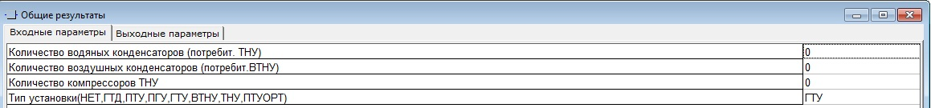
Рисунок 3.10 – Исходные данные элемента модели «Общие результаты»
После задания исходных данных для всех элементов модели, можно приступать непосредственно к её расчёту.
3.3 Термодинамический расчет ГТУ в условиях ISO

Запуск термодинамического расчёта производится любым из предложенных способов: нажатием на панели управления кнопки «Начать расчет» или через пункт меню «Расчеты» [Расчеты – Начать расчет], при этом выполняется простой расчет двигателя без подбора и оптимизации параметров. При нормальном окончании расчета и указании в команде «Настройки» «Выдавать сообщения об окончании расчета», появится информационное окно с сообщением – «Расчет окончен» (см. рисунок 3.11).
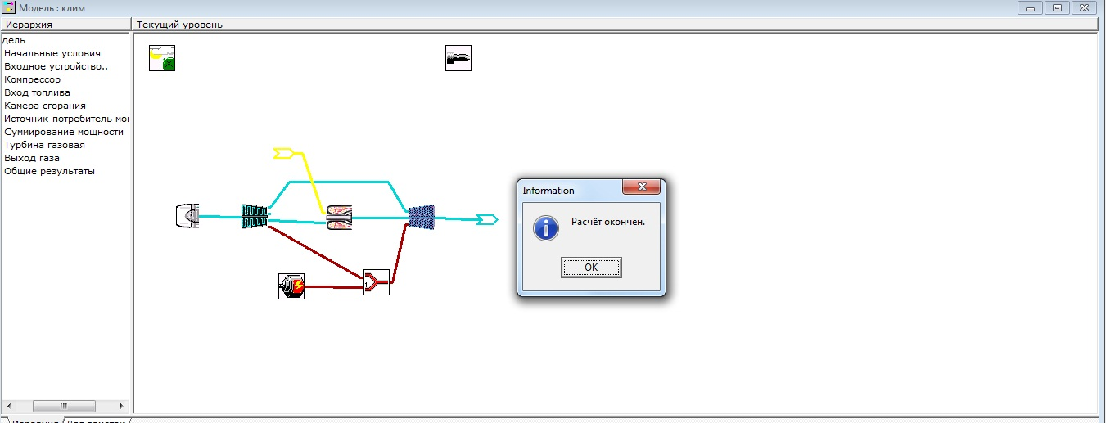
Рисунок 3.11 – Сообщение об окончании расчета
Получившиеся результаты отображаются в закладке «Выходные параметры» по всем элементам модели (двойное нажатие левой клавишей мыши на элементе модели и выбор соответствующей закладки в окне модели). На рисунке 3.12 представлены результаты расчёта элемента модели «Камера сгорания».
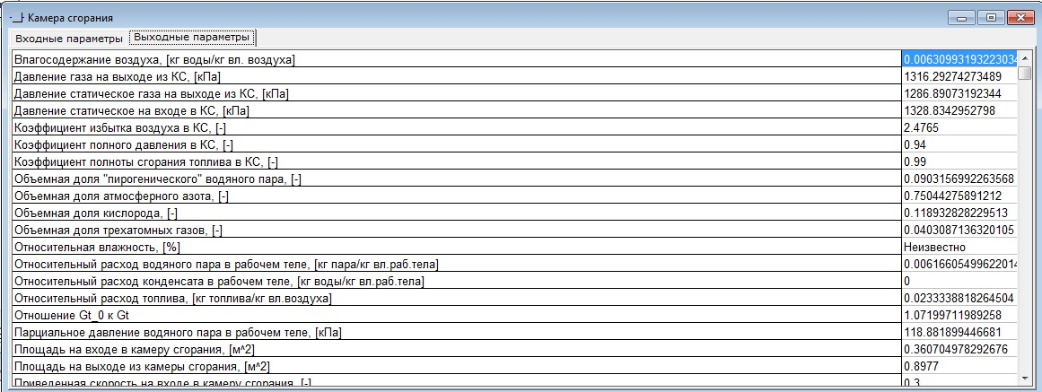
Рисунок 3.12 – Закладка «Выходные параметры» с результатами расчёта в окне элемента «Камера сгорания»
После проведения термодинамического расчёта необходимо убедиться в адекватности описания созданной математической моделью рабочих процессов, происходящих в двигателе. Для этого производится расчёт погрешности определения электрического КПД ГТУ и температуры газов за турбиной по формулам 3.1 и 3.2 соответственно

(3.1)
(3.2)
Погрешность в определении, по сравнению с данными приведенными в таблице 1.1, должна составлять менее 3%.
В случае превышения заданной погрешности, необходимо скорректировать исходные данные по элементам модели. Корректируются значения параметров элементов ГТУ, выбираемых из диапазона (КПД компрессора, газовой турбины, турбогенератора; значение коэффициента полного давления и коэффициента полноты сгорания топлива; относительные величины отборов охлаждающего воздуха в компрессоре).
3.4 Результаты расчета
Результаты расчёта элемента модели "Начальные условия":
Влагосодержание воздуха, [кг воды/кг вл. воздуха] 0.00630993193223034
Давление воздуха, атмосферное, [кПа] 101.3249948221
Давление воздуха, [кПа] 101.324994822097
Коэффициент избытка воздуха, [-] 1000000
Относительная влажность, [%] 60.0336779965923
Относительный расход водяного пара в рабочем теле, [кг пара/кг вл.раб.тела] 0.00630993193223034
Относительный расход конденсата в рабочем теле, [кг воды/кг вл.раб.тела] 0
Относительный расход топлива, [кг топл./кг вл.воздуха] 0
Скорость звука, [м/с] 340.916899204936
Скорость полета, [м/c] 0
Степень сухости, [кг сух пара/кг вл пара] 0
Стехиометрическое отношение, [кг сух.воздуха/кг топлива] 17.1962391824908
Температура воздуха, атмосферная, [К] 288.15
Температура воздуха, [К] 288.149999999997
Теплотворная способность топлива, [кДж/кг] 47313
Холодильный агент (наименование) воздух
Энтальпия воздуха, [кДж/кг] 15.896670727893

Результаты расчёта элемента модели "Входное устройство..":
Влагосодержание воздуха, [кг воды/кг вл.воздуха] 0.00630993193223034
Давление воздуха на выходе из ВУ, [кПа] 101.324994822097
Давление статическое на выходе из ВУ, [кПа] 81.596236169785
Коэффициент избытка воздуха на выходе из ВУ, [-] 1000000
Коэффициент полного давления ВУ, [-] 1
Объемная доля "пирогенического" водяного пара, [-] 0
Объемная доля атмосферного азота, [-] 0.79
Объемная доля кислорода, [-] 0.21
Относительная влажность, [%] 60.0336779966129
Относительный расход водяного пара в рабочем теле, [кг пара/кг вл.раб.тела] 0.00630993156760896
Относительный расход конденсата в рабочем теле, [кг воды/кг вл.раб.тела] 0
Парциальное давление водяного пара в рабочем теле, [кПа] 1.02402138533606
Площадь на выходе из ВУ, [м^2] 2.0945
Приведенная скорость на выходе из ВУ, [-] 0.6
Приведенный расход воздуха на входе во ВУ, [кг/с] 408.897
Приведенный расход воздуха на выходе из ВУ, [кг/с] 408.896999999998
Расход воздуха на входе во ВУ, [кг/с] 408.896999282073
Температура воздуха на выходе из ВУ, [К] 288.149999999994
Температура насыщения водяного пара в рабочем теле, [К] 280.465864824622
Энтальпия рабочего тела, [кДж/кг] 30.896670727893

Результаты расчёта элемента модели "Компрессор":
Адиабатический (политропный) КПД в точке образмеривания хар-ки компрессора, [-] 0.88
Адиабатический КПД компрессора до 1 отбора, [-] 0.879999999980835
Адиабатический КПД компрессора до 2 отбора, [-] 0.879999999980835
Адиабатический кпд компрессора, [-] 0.88
Давление воздуха в 1 отборе, [кПа] 1400.31142849457
Давление воздуха во 2 отборе, [кПа] 1400.31142849457
Давление воздуха за компрессором, [кПа] 1400.31142844137
Давление статическое на входе в компрессор, [кПа] 87.3028843012141
Давление статическое на выходе из компрессора, [кПа] 1208.39053837087
Запас устойчивости компрессора, [%] 27.0117677332913
Коэффициент влияния Kkpd, [-] 1
Коэффициент влияния Kpi, [-] 1
Мощность компрессора, [кВт] 150323.54146808
Объемная доля "пирогенического" водяного пара, [-] 0
Объемная доля атмосферного азота, [-] 0.79
Объемная доля кислорода, [-] 0.21
Объемная доля трехатомных газов, [-] 0
Относительная влажность, [%] 0.0662580664261003
Относительный расход водяного пара в рабочем теле, [кг пара/кг вл.раб.тела] 0.00630993193223034
Относительный расход конденсата в рабочем теле, [кг воды/кг вл.раб.тела] 0
Парциальное давление водяного пара в рабочем теле, [кПа] 14.1519755453443
Площадь на входе в компрессор, [м^2] 2.3949
Площадь на выходе из компрессора, [м^2] 0.232
Поправка от Re на Gвпр компрессора, [-] 1
Поправка от Re на КПД компрессора, [-] 1
Приведенная плотность тока на выходе, [-] 0.710365287869502
Приведенная скорость на входе в компрессор, [-] 0.5
Приведенная скорость на выходе из компрессора, [-] 0.5
Приведенная частота вращения 3000
Приведенная частота вращения в точке образмеривания характеристики 3000
Приведенный расход воздуха в 1 отборе компрессора, [кг/с*К^0.5/кПа] 0.81537617165858
Приведенный расход воздуха в точке образмеривания характеристики, [кг/с] 408.897
Приведенный расход воздуха во 2 отборе компрессора, [кг/с*К^0.5/кПа] 0
Приведенный расход воздуха на входе в компрессор, [кг/с] 408.896999999998
Приведенный расход воздуха на выходе из компрессора, [кг/с] 39.378812556204
Расход воздуха в 1 отборе [кг/с] 44.978669921028
Расход воздуха во 2 отборе, [кг/с] 0
Расход воздуха за компрессором, [кг/с] 363.918329361045
Расход воздуха на входе в компрессор, [кг/с] 408.896999282073
Степень повышения давления в точке образмеривания характеристики, [-] 13.82
Степень повышения давления, [-] 13.82
Температура воздуха в 1 отборе, [K] 644.394879086061
Температура воздуха во 2 отборе, [K] 644.394879086061
Температура воздуха за компрессором, [К] 644.394879078558
Температура насыщения водяного пара в рабочем теле, [К] 325.919393418875
Температура статическая на входе в компрессор, [К] 276.148176241677
Температура статическая на выходе из компрессора, [К] 619.250181180457
Угол установки ВНА, [град] 90
Удельная работа компрессора, [кДж/кг] 367.631803930214
Частота вращения ротора 2999.99999999997
Энтальпия рабочего тела за компрессором, [кДж/кг] 398.528474658104

Результаты расчёта элемента модели "Вход топлива":
Давление топлива, [кПа] 2300
Начальный расход топлива, [кг/с] 9.103
Степень сухости, [-] 1.975583811446
Температура топлива, [0С] 20
Удельная энтальпия топлива, [кДж/кг] 1593.101125
Удельная энтропия топлива, [кДж/(кгК)] 9.90634375
Удельный объем топлива, [м^3/кг] 0.0633836625

Результаты расчёта элемента модели "Камера сгорания":
Влагосодержание воздуха, [кг воды/кг вл. воздуха] 0.00630993193223034
Давление газа на выходе из КС, [кПа] 1316.29274273489
Давление статическое газа на выходе из КС, [кПа] 1286.89073192344
Давление статическое на входе в КС, [кПа] 1328.8342952798
Коэффициент избытка воздуха в КС, [-] 2.4765
Коэффициент полного давления в КС, [-] 0.94
Коэффициент полноты сгорания топлива в КС, [-] 0.99
Объемная доля "пирогенического" водяного пара, [-] 0.0903156992263568
Объемная доля атмосферного азота, [-] 0.75044275891212
Объемная доля кислорода, [-] 0.118932828229513
Объемная доля трехатомных газов, [-] 0.0403087136320105
Относительная влажность, [%] 60
Относительный расход водяного пара в рабочем теле, [кг пара/кг вл.раб.тела] 0.00616605499622014
Относительный расход конденсата в рабочем теле, [кг воды/кг вл.раб.тела] 0
Относительный расход топлива, [кг топлива/кг вл.воздуха] 0.0233338818264504
Отношение Gt_0 к Gt 1.07199711989258
Парциальное давление водяного пара в рабочем теле, [кПа] 118.881899446681
Площадь на входе в камеру сгорания, [м^2] 0.360704978292676
Площадь на выходе из камеры сгорания, [м^2] 0.8977
Приведенная скорость на входе в камеру сгорания, [-] 0.3
Приведенная скорость на выходе из камеры сгорания, [-] 0.2
Расход газа на выходе из камеры сгорания, [кг/с] 372.409956652835
Расход топлива в камере сгорания, [кг/с] 8.49162729178986
Температура газа на выходе из КС, [К] 1492.99932262581
Температура насыщения водяного пара в рабочем теле, [К] 377.663915899759
Температура топлива на входе в камеру сгорания, [0C] 20
Удельная энтальпия топлива, [кДж/кг] 20.3500415700003
Энтальпия рабочего тела, [кДж/кг] 1457.93991381064

Результаты расчёта элемента модели "Источник-потребитель мощности":
Коэффициент полезного действия агрегата, [-] 0.99
Мощность агрегата, [кВт] 136400
Потребная эффективная мощность агрегата, [кВт] 137777.777777778
Частота вращения, [1/c] 3000

Результаты расчёта элемента модели "Суммирование мощности":
Мощность, [кВт] 288101.319245858
Частота вращения, [1/c] 3000

Результаты расчёта элемента модели "Турбина газовая":
Адиабатический (политропный) кпд турбины в точке образмеривания хар-ки, [-] 0.905
Адиабатический кпд турбины, [-] 0.905
Влагосодержание рабочего тела, [кг воды/кг вл. воздуха] 0.00630993193223034
Давление на выходе из турбины, [кПа] 106.627322586086
Давление статическое на входе в турбину, [кПа] 989.905167936008
Давление статическое на выходе из турбины, [кПа] 79.7702121473279
Коэффициент избытка воздуха на выходе из турбины, [-] 2.78258390885299
Мощность турбины, [кВт] 291011.433581674
Объемная доля "пирогенического" водяного пара, [-] 0.0727820700749865
Объемная доля атмосферного азота, [-] 0.761204386854605
Объемная доля диоксида серы, [-] 0
Объемная доля кислорода, [-] 0.129622508032915
Объемная доля трехатомных газов, [-] 0.0363910350374932
Относительная влажность, [%] Неизвестно
Относительная пропускная способность турбины, [-] 1.54592386815494E37
Относительный расход водяного пара в рабочем теле, [кг пара/кг вл.раб.тела] 0.00618155317874846
Относительный расход конденсата в рабочем теле, [кг воды/кг вл.раб.тела] 0
Парциальное давление водяного пара в рабочем теле, [кПа] 8.72366964567467
Площадь на входе в турбину, [м^2] 0.3143540211278
Площадь на выходе из турбины, [м^2] 3.239
Поправка от Re на Ат турбины, [-] 1
Поправка от Re на КПД турбины, [-] 1
Приведенная скорость на входе в турбину, [-] 0.7
Приведенная скорость на выходе из турбины, [-] 0.7
Приведенная частота вращения в точке образмеривания характеристики, [n/K^0.5] Неизвестно
Приведенная частота вращения ротора, [n/K^0.5] 77.641058817279
Пропускная способность турбины в точке образмеривания, [кг/с*К^0.5/кПа] Неизвестно
Пропускная способность турбины (расчетная), [кг/с*К^0.5/кПа] 10.9319743023116
Расход газа на выходе из турбины, [кг/с] 417.388592101503
Расход охлаждающего воздуха в турбине, [кг/с] 44.978669921028
Расход охлаждающего воздуха через РЛ турбины, [кг/с] 15.7425
Расход охлаждающего воздуха через СА турбины, [кг/с] 29.2361354486682
Состав продуктов сгорания стандартный
Степень подогрева охлаждающего воздуха в системе охлаждения, [-] 1
Степень понижения давления в точке образмеривания характеристики, [-] 2
Степень понижения давления в турбине, [-] 12.3447978511529
Температура газа за са турбины, [K] 1437.89607318816
Температура газа на выходе из турбины, [K] 846.572397226747
Температура газа статическая на входе в турбину, [К] 1400.34726274666
Температура газа статическая на выходе из турбины, [К] 787.429575832018
Температура насыщения водяного пара в рабочем теле, [К] 316.312079172682
Удельная работа турбины, [кДж/кг] 724.546906603864
Энтальпия газа на выходе из турбины, [кДж/кг] 646.555444681822

Результаты расчёта элемента модели "Выход газа":
Влагосодержание рабочего тела, [кг воды/кг вл. воздуха] 0.00630993193223034
Давление рабочего тела, [кПа] 106.627322586086
Коэффициент избытка воздуха, [-] 2.78258390885299
Объемная доля "пирогенического" водяного пара, [-] 0.0727778165106414
Объемная доля атмосферного азота, [-] 0.76120606974152
Объемная доля кислорода, [-] 0.129627205492517
Объемная доля трехатомных газов, [-] 0.0363889082553207
Относительная влажность, [%] Неизвестно
Относительный расход водяного пара в рабочем теле, [кг пара/кг вл.раб.тела] 0.00618156080691344
Относительный расход конденсата в рабочем теле, [кг воды/кг вл.раб.тела] 0
Отношение Gвых/Gвх 2.46975498284913E-36
Отношение Алфа.вых/Алфа.вх 1.64649935435088E-38
Отношение В вых /В вх 3.7336875338641E-41
Отношение Рвых/Рвх 6.30930902876246E-37
Отношение Твых/Твх 5.00930412560205E-36
Парциальное давление водяного пара в рабочем теле, [кПа] 8.72322262626212
Расход рабочего тела, [кг/с] 417.388592101503
Температура насыщения водяного пара в рабочем теле, [К] 316.311095756094
Температура рабочего тела, [K] 846.572397226747
Энтальпия рабочего тела, [кДж/кг] 646.553842299475

Результаты расчёта элемента модели "Общие результаты":
Абсолютный электрический кпд, [%] 33.9356524328517
Коэффициент использования тепла топлива, [%] 33.9356524328517
Коэффициент преобразования теплоты, [-] Неизвестно
КПД по выработке тепловой энергии, [%] Неизвестно
КПД по выработке электрической энергии на тепловом потреблении, [%] 33.9356524328517
Погрешность расчета расхода топлива, [%] 3.29128304680591
Расход теплоты потребителем, [кДж/с] 0
Суммарная степень повышения давления, [-] 13.82
Суммарная степень понижения давления, [-] 12.3447978511529
Суммарный расход воздуха, [кг/сек] 408.896999282073
Суммарный расход топлива, [кг/сек] 8.49162729178986
Тяга двигателя, [кH] 0
Удельная мощность, [кВт*с/кг] 333.580339888741
Удельная тяга, [кН*с/кг] Неизвестно
Удельный pасход топлива 0.2241
Удельный расход условного топлива на теплоэнергию, [кг у.т./ГДж] Неизвестно
Удельный расход условного топлива на электроэнергию, [г у.т./кВтч] 361.9645
Электрическая мощность установки, [кВт] 136400

Вывод: построена математическая модель ГТЭ – 115М, произведен термогазодинамический расчет. В результате, погрешности по температуре выхлопных газов и по абсолютному электрическому кпд составили менее 3% от заявленных данных в паспорте турбины.

